İYİLİK HALİM ELİMDE
Gelişim Alanı: | Sosyal Duygusal
Yeterlik Alanı: | Kişisel Güvenliğini Sağlama
Kazanım/Hafta: | İyilik hâli için beslenme, temizlik, uyku, dinlenme ve fiziksel egzersizin önemini örneklerle açıklar. / 19. Hafta
Sınıf Düzeyi: | 2. Sınıf
Süre: | 40 dk (Bir ders saati)
Araç-Gereçler: | - Öğrenci sayısı kadar A4 kâğıt  - Çalışma Yaprağı-1
Uygulayıcı İçin Ön Hazırlık: | - Çalışma Yaprağı-1 örnektir. Etkinlik öncesi incelenmelidir.
Süreç (Uygulama Basamakları): | - Uygulayıcı tarafından öğrencilerin dikkatini çekmek için sınıfa girildiğinde aşağıdaki senaryo paylaşılır:  “Çok uykum var, çok yorgunum, çok acıktım. Sizce uykulu olmam, çok yorgun olmam, acıkmış olmam kendimi nasıl hissetmeme neden olur?”  - Öğrencilerden gelen cevaplar sonrasında aşağıdaki senaryo ile devam edilir:  “Çocuklar uykulu, aç ve yorgun olmak iyi hissetmemi engeller. Peki, iyi hissetmek/iyilik hali sizce ne anlama gelir?”  - Öğrencilerden gelen cevaplar sonrasında aşağıdaki açıklama yapılır:  “Çocuklar iyilik hali/iyi hissetmek; sağlıklı hissetmek daha güçlü olmak, bedensel olarak iyi olmamız, vücudumuzun ihtiyaçlarını karşılamış olmamız anlamına gelir. Sizler böyle anlar yaşadığınızda neler hissedersiniz? Bunu biraz düşünmenizi istiyorum.”  - Öğrencilere A4 kâğıdı dağıtılır. Ellerini çizmeleri istenir. Uygulayıcı tarafından da tahtaya kendi eli çizilir ve aşağıdaki açıklama yapılır:  “Çocuklar şimdi iyilik hali için neler gerekir bunları beraber bulup parmaklarımıza yazacağız.”  - Her bir parmağa beyin fırtınası yolu ile “Beslenme, Temizlik, Uyku, Dinlenme ve Fiziksel egzersiz (spor)” başlıkları buldurulur ve yazılır (Öğrenciler kâğıdına, uygulayıcı tahtaya yazar).  - Aşağıdaki sorular sorulur:  - İyilik hali için beslenme neden önemlidir? Örnek verir misiniz?  - İyilik hali için temizlik neden önemlidir? Örnek verir misiniz?  - İyilik hali için uyku neden önemlidir?  Örnek verir misiniz?  - İyilik hali için dinlenme neden önemlidir?  Örnek verir misiniz?  - İyilik hali için fiziksel egzersiz (spor yapmak) neden önemlidir?  Örnek verir misiniz?  - Siz iyilik haliniz için neler yapıyorsunuz?  - İyilik halimiz için başka neler yapabiliriz?  - Öğrencilere iyilik hali için beslenme, temizlik, uyku, dinlenme ve fiziksel egzersizin çok önemli olduğu vurgulanarak etkinlik sonlandırılır.
Kazanımın Değerlendirilmesi: | - Öğrencilerin çizim yaptığı kâğıda bakarak 1 hafta boyunca parmaklarda yazanları uygulamaya çalışması istenebilir. 1 hafta sonunda kendilerini nasıl hissettikleri ile ilgili kısa bir soru cevap yapılabilir.  - Veliler etkinlik hakkında bilgilendirilerek iyilik hali için gerekenleri öğrenciye hatırlatması istenebilir.  - Sonraki gün uygulayıcı kimler beslenme yaptı, temizliğine dikkat etti, iyi uyudu, dinlendi, spor yaptı şeklinde sınıfa parmaklarını göstererek soru yöneltebilir.
Uygulayıcıya Not: | Özel gereksinimli öğrenciler için;  1- Çalışma yaprağında yer alan parmaklara yazma yerine resim çizilebilir.  - İyilik hali görsellerle zenginleştirilerek etkinlik çeşitlendirilebilir.  - Akran eşleştirmesi yapılarak akran desteği sağlanabilir.
Etkinliği Geliştiren: | Ayşe Özkan

Çalışma Yaprağı-1
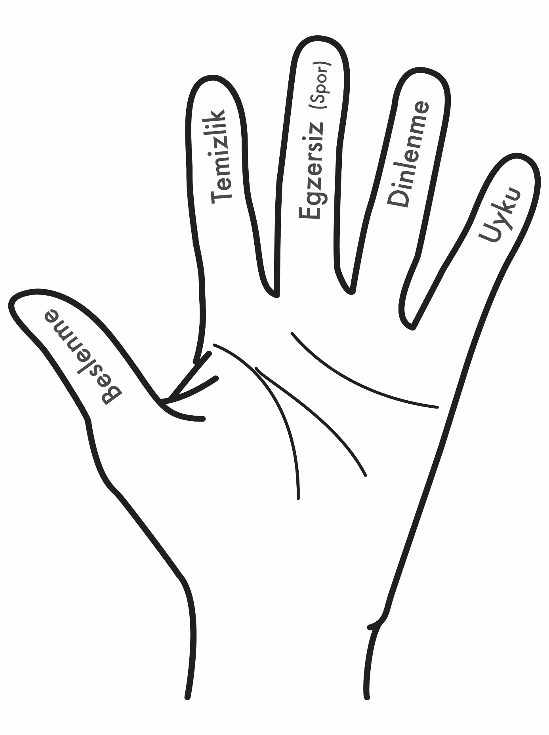
z

